EXPLORACIÓN DEL ENTORNO NATURAL Y NÚMERO DE GUÍA N°4
NOMBRE DE ESTUDIANTE: | CURSO: Heterogéneo  Transición I - II
FECHA: 06 AL 10 de Abril de 2020
OBJETIVO DE APRENDIZAJE
OA 8: Practicar algunas acciones cotidianas, que contribuyen al cuidado de ambientes sostenibles, tales como manejo de desechos en paseos al aire libre, separación de residuos, utilizar envases o papeles, plantar flores o árboles.
OBJETIVO DE APRENDIZAJE TRANSVERSAL
ÁMBITO: DESARROLLO PERSONAL Y SOCIAL
NÚCLEO: IDENTIDAD Y AUTONOMÍA
OA 9: Cuidar su bienestar personal, llevando a cabo sus prácticas de higiene, alimentación y vestuario, con independencia y progresiva responsabilidad.
OBJETIVO DE LA CLASE:
- Proponer y mencionar medidas para la conservación y preservación del Medio Ambiente, a partir del reconocimiento de algunas fuentes de contaminación del agua, aire y suelo.

Te puedes apoyar con los siguientes links para conversar con tu hijo o hija, sobre el cuidado del Medio de ambiente .
https://www.youtube.com/watch?v=C6WQ7uY5W7o
https://www.youtube.com/watch?v=TV-YEQOIFuQ
https://www.youtube.com/watch?v=TOT5OSP1N3I
https://www.youtube.com/watch?v=E48AXpnh55o
GUÍA DE APOYO N°4
1.- Observa la siguiente imagen y luego comenta que acciones podemos realizar en nuestro entorno para cuidar el Medio Ambiente. Luego encierra con color rojo los efectos de la contaminación.
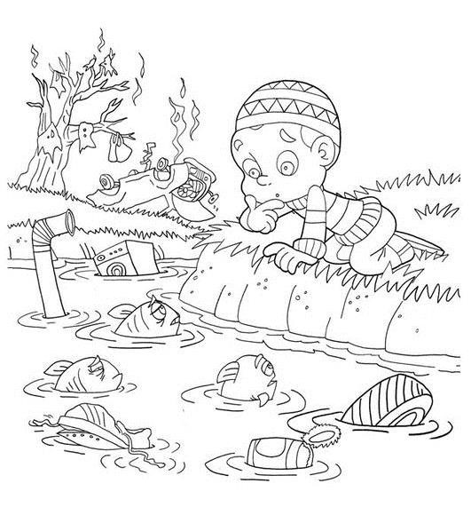

2.- Observa las imágenes de las distintas acciones para cuidar el medio ambiente y coloréalas. Menciona tres acciones que realizas TÚ para el cuidado del Medio Ambiente.

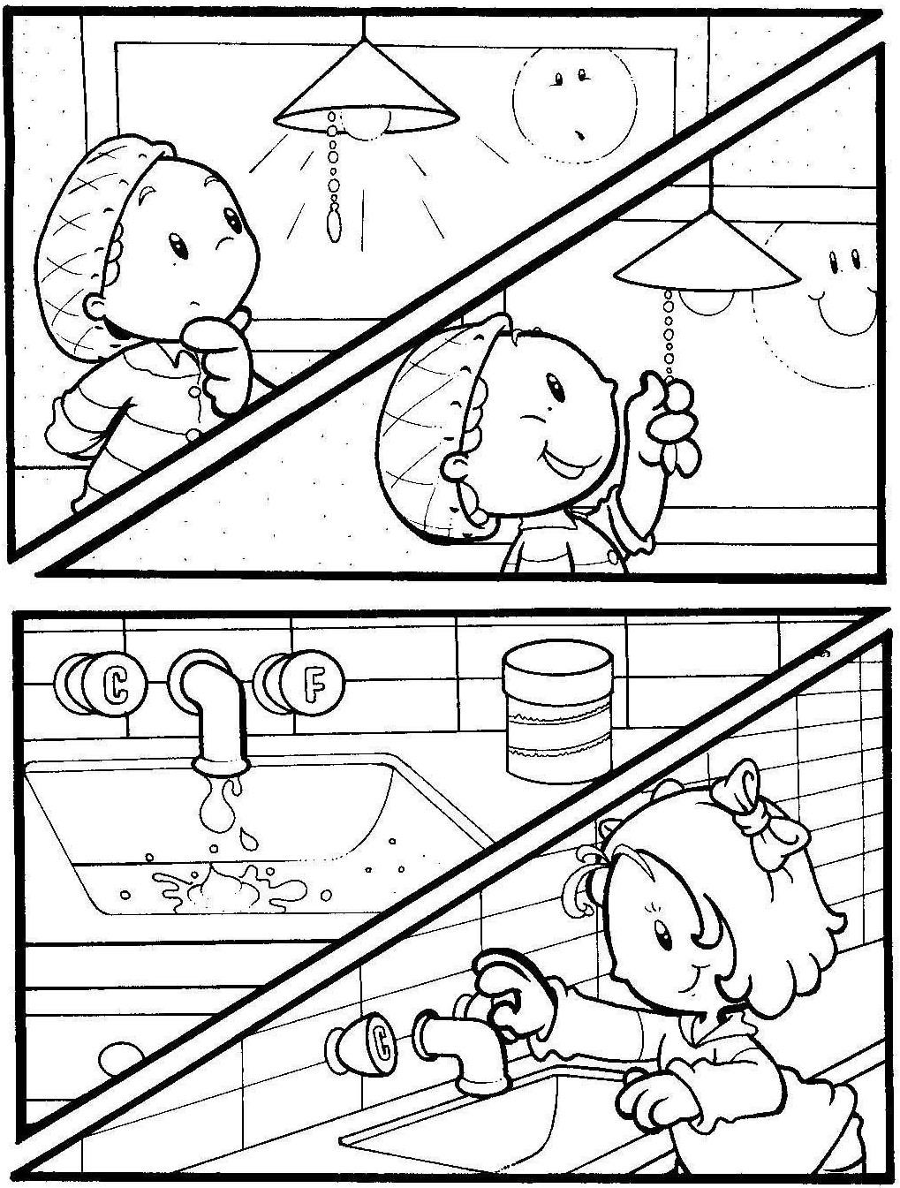
3.- Colorea el dibujo y nombra tres acciones que podemos hacer en el hogar para cuidar el medioambiente.

SOLUCIONARIO O RESPUESTA ESPERADA
NÚMERO DE PREGUNTA | RESPUESTA
1.- | Se colorea la imagen y luego:  - se encierra el árbol quemado  - se encierra el auto volcado  - se encierra la lavadora que está flotando, el neumático, la lata de conservas y la zapatilla.
2.- | Colorear las imágenes y menciona al menos tres acciones que realizas para cuidar el Medio Ambiente.
3.- | Colorear las imágenes y nombrar tres acciones que puedes realizar en tu hogar para cuidar el Medio Ambiente.

